МИНИСТЕРСТВО НАУКИ И ВЫСШЕГО ОБРАЗОВАНИЯ РОССИЙСКОЙ ФЕДЕРАЦИИ

**ФЕДЕРАЛЬНОЕ ГОСУДАРСТВЕННОЕ АВТОНОМНОЕ ОБРАЗОВАТЕЛЬНОЕ УЧРЕЖДЕНИЕ ВЫСШЕГО ОБРАЗОВАНИЯ**

**«НАЦИОНАЛЬНЫЙ ИССЛЕДОВАТЕЛЬСКИЙ УНИВЕРСИТЕТ ИТМО»**

**Факультет безопасности информационных технологий**

**Направление подготовки: 10.03.01 Информационная безопасность**

**Образовательная программа: "Информационная безопасность / Information security"**

**Дисциплина:**

**«*Информационная безопасность баз данных*»**

**ОТЧЕТ ПО ЛАБОРАТОРНОЙРАБОТЕ № 3**

***«Функции и триггеры в БД»***

**Выполнил студент:**

группа/поток 1.3

Бардышев Артём Антонович/__________

*Подпись*

**Проверил:**

Карманова Наталья Андреевна/__________

*Подпись*

*_____________________*

*Отметка о выполнении (один из вариантов:*

*отлично, хорошо, удовлетворительно, зачтено)*

*_____________________*

*Дата*

Санкт-Петербург

2025г.

1. **Цель работы: Получение навыков написание процедур, функций и триггеров в БД.**
2. **Теоретическая информация:**

**При наличии необходимости реализации сложного сценария работы с данными в БД применяются процедуры и триггеры. Они представляют собой код, написанный на одном из расширений SQL (для PostgreSQL PL/pgSQL), который позволяет реализовать более сложную обработку данных и имеет в своем арсенале операторы циклов, ветвлений и т.п. Процедура является определена функцией, которую может запускать пользователь, использую клиента БД. Триггер представляет собой операцию, которую нужно выполнить при возникновении события в БД, например, вставка записи в таблицу.**

**В качестве СУБД, используемой в лабораторной работе, предполагается PostgreSQL. В ней триггеры создаются на основе уже определенных ранее функций.**

**Оператор для создания процедуры**

**CREATE OR REPLACE FUNCTION функция() RETURNS тип AS**

**$$**

**BEGIN**

**команды;**

**END**

**$$ LANGUAGE plpgsql;**

**Для создания хранимой процедуры нужно определить ее в соответствии с представленным синтаксисом описать команды и возвращаемый результат, который может быть простым типом данных, набором данных, сложным набором данных, пользовательским набором данных.**

**Для последующего вызова хранимой процедуры можно воспользоваться синтаксисом, приведенным ниже:**

**Вызов функции**

**SELECT * FROM функция();**

**Пример:**

**CREATE OR REPLACE FUNCTION max_value() RETURNS real AS**

**$$**

**DECLARE**

**maxVal real;**

**BEGIN**

**maxVal := (select max(sensor_value) from svalues);**

**RETURN maxVal;**

**END**

**$$ LANGUAGE plpgsql;**

**Для последующего создания триггера необходимо определить триггерную функцию в соответствии с синтаксисом ниже.**

**Оператор для создания функции для триггера**

**CREATE FUNCTION *функция* () RETURNS *trigger* AS $$   
DECLARE   
        *объявления;*  
BEGIN   
*команды;*  
END; $$   
LANGUAGE  plpgsql;**

**Пример:**

**CREATE OR REPLACE FUNCTION trigger_update_maxvalue() RETURNS trigger AS**

**$$**

**DECLARE**

**maxVal real;**

**BEGIN**

**IF NEW.sensor_value>(select current_val from max_value)**

**THEN update max_value set current_val=NEW.sensor_value;**

**END IF;**

**RETURN NEW;**

**END;**

**$$ LANGUAGE plpgsql;**

**Оператор определения триггера**

**CREATE TRIGGER *триггер*BEFORE | AFTER } { *событие* [ OR *событие* ] } ON *таблица*  
FOR EACH { ROW |  STATEMENT }   
EXECUTE PROCEDURE *функция* ( *аргументы* )**

**Добавление новых записей в таблицу производится оператором INSERT. Необходимо в явном виде указать таблицу, в которую добавляются строки, а также список атрибутов добавляемой записи и ее значения.**

**Пример:**

**CREATE TRIGGER trigger_keep_maxvalue   
AFTER INSERT OR UPDATE ON svalues FOR EACH ROW   
EXECUTE PROCEDURE trigger_update_maxvalue();**

**Все перечисленные операторы имеют возможности по использованию дополнительных параметров, с которыми необходимо ознакомиться в документации.**

1. **Задание**
2. **Написать процедуру, которая выполняет агрегацию значений в таблице и обновляет значение в другой таблице. Таким образом, чтобы при запуске пользователем информация в таблице обновлялась и содержала агрегированные значения из другой таблицы.**
3. **Написать триггер, который будет выполнять действие из 1 пункта автоматически при вставке записи в исходную таблицу. Таким образом, чтобы агрегированная информация всегда была актуальна.**
4. **Написать триггер, который на основании даты из вставляемой записи, вставлял ее в соответствующую таблицу.**
5. **Написать триггер, который при вставке в таблицу, производил подмену вставляемого значения в соответствии с уже существующим словарем.**
6. **Реализуйте триггер, который использует по крайней мере 2-3 специальных переменных (NEW, OLD, TG_OP и др). Список специальных переменных для postgresql https://postgrespro.ru/docs/postgresql/9.6/plpgsql-trigger**

1. **Требования к оформлению отчета и защите**

**Отчет должен содержать код процедур и триггерных функций, выполненные операторы по каждому пункту задания и вывод, полученный при их выполнении.**

1. **Источники и информация для подготовки**

[**http://www.postgresql.org/docs/9.5/static/index.html**](http://www.postgresql.org/docs/9.5/static/index.html)

ХОД РАБОТЫ:

1) **Подготовка базы данных**

Для выполнения заданий создадим тестовые таблицы:

-- Таблица с исходными значениями

CREATE TABLE sensor_data (

id SERIAL PRIMARY KEY,

sensor_id INTEGER,

sensor_value REAL,

record_date TIMESTAMP

);

-- Таблица для агрегированных данных

CREATE TABLE aggregated_data (

sensor_id INTEGER PRIMARY KEY,

max_value REAL,

min_value REAL,

avg_value REAL,

last_update TIMESTAMP

);

-- Таблица для разделения по датам

CREATE TABLE sensor_data_2023 (

CHECK (record_date >= '2023-01-01' AND record_date < '2024-01-01')

) INHERITS (sensor_data);

CREATE TABLE sensor_data_2024 (

CHECK (record_date >= '2024-01-01' AND record_date < '2025-01-01')

) INHERITS (sensor_data);

-- Таблица словаря для подмены значений

CREATE TABLE value_mapping (

original_value REAL,

mapped_value REAL

);

INSERT INTO value_mapping VALUES

(10.5, 100.0),

(20.3, 200.0),

(30.7, 300.0);

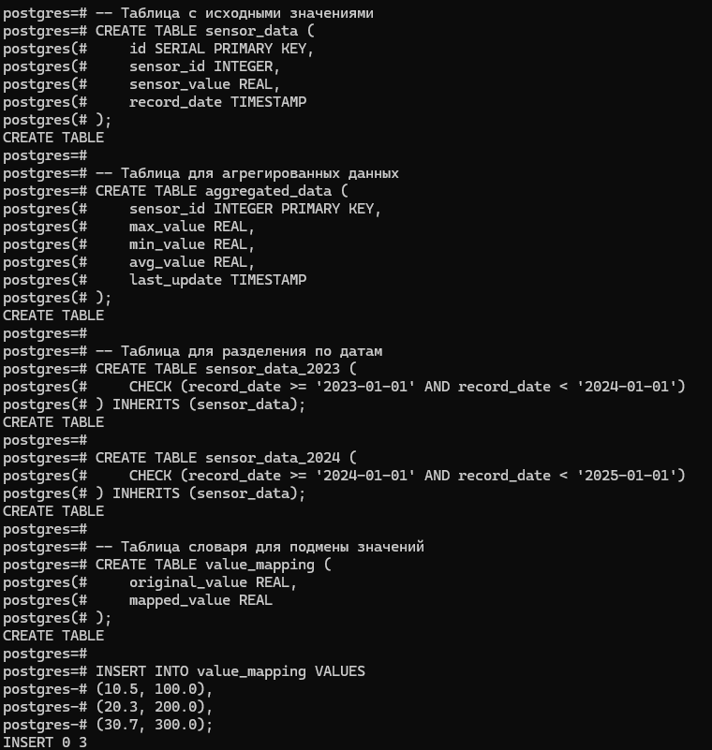

2) **Процедура для агрегации данных**

**CREATE OR REPLACE FUNCTION update_aggregated_data()**

**RETURNS VOID AS $$**

**BEGIN**

**-- Удаляем старые агрегированные данные**

**DELETE FROM aggregated_data;**

**-- Вставляем новые агрегированные данные**

**INSERT INTO aggregated_data**

**SELECT**

**sensor_id,**

**MAX(sensor_value) AS max_value,**

**MIN(sensor_value) AS min_value,**

**AVG(sensor_value) AS avg_value,**

**NOW() AS last_update**

**FROM**

**sensor_data**

**GROUP BY**

**sensor_id;**

**RAISE NOTICE 'Aggregated data updated at %', NOW();**

**END;**

**$$ LANGUAGE plpgsql;**

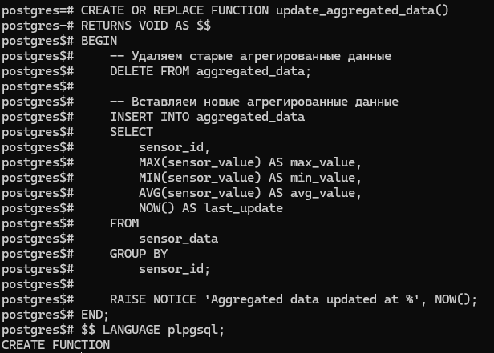

3) **Триггер для автоматического обновления агрегированных данных**

-- Сначала создаем триггерную функцию

CREATE OR REPLACE FUNCTION trigger_update_aggregated()

RETURNS TRIGGER AS $$

BEGIN

PERFORM update_aggregated_data();

RETURN NULL;

END;

$$ LANGUAGE plpgsql;

-- Затем создаем сам триггер

CREATE TRIGGER trg_update_aggregated

AFTER INSERT OR UPDATE OR DELETE ON sensor_data

FOR EACH STATEMENT

EXECUTE PROCEDURE trigger_update_aggregated();

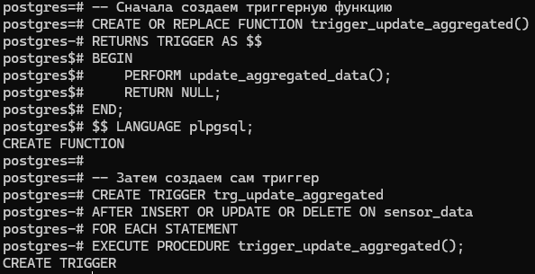

4) **Триггер для вставки в соответствующую таблицу по дате**

CREATE OR REPLACE FUNCTION trigger_insert_by_date()

RETURNS TRIGGER AS $$

BEGIN

IF NEW.record_date >= '2023-01-01' AND NEW.record_date < '2024-01-01' THEN

INSERT INTO sensor_data_2023 VALUES (NEW.*);

ELSIF NEW.record_date >= '2024-01-01' AND NEW.record_date < '2025-01-01' THEN

INSERT INTO sensor_data_2024 VALUES (NEW.*);

ELSE

RAISE EXCEPTION 'Date out of range. No partition for year %',

EXTRACT(YEAR FROM NEW.record_date);

END IF;

RETURN NULL; -- Отменяем вставку в основную таблицу

END;

$$ LANGUAGE plpgsql;

CREATE TRIGGER trg_insert_by_date

BEFORE INSERT ON sensor_data

FOR EACH ROW

EXECUTE PROCEDURE trigger_insert_by_date();

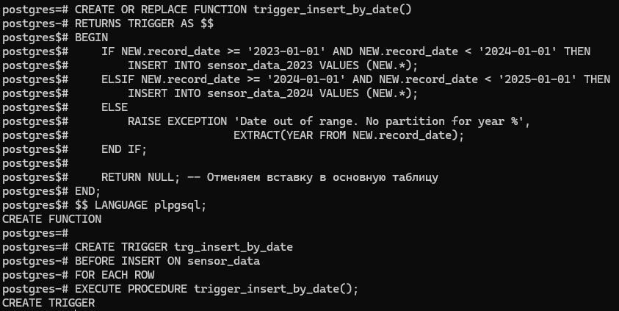

5) **Триггер для подмены значений по словарю**

CREATE OR REPLACE FUNCTION trigger_map_values()

RETURNS TRIGGER AS $$

DECLARE

mapped_val REAL;

BEGIN

SELECT mapped_value INTO mapped_val

FROM value_mapping

WHERE original_value = NEW.sensor_value;

IF FOUND THEN

NEW.sensor_value := mapped_val;

RAISE NOTICE 'Mapped value from % to %',

OLD.sensor_value, NEW.sensor_value;

END IF;

RETURN NEW;

END;

$$ LANGUAGE plpgsql;

CREATE TRIGGER trg_map_values

BEFORE INSERT OR UPDATE ON sensor_data

FOR EACH ROW

EXECUTE PROCEDURE trigger_map_values();

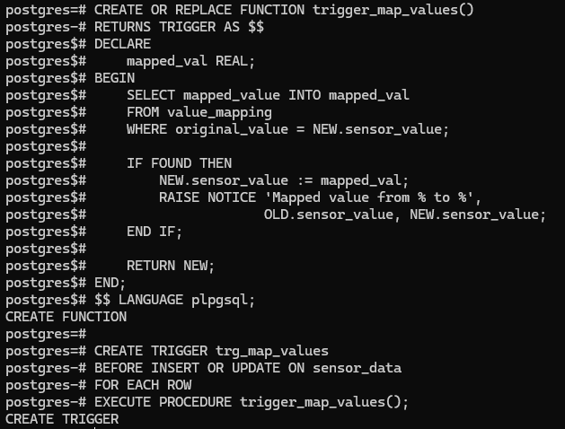

6) **Триггер с использованием специальных переменных**

CREATE OR REPLACE FUNCTION trigger_log_operations()

RETURNS TRIGGER AS $$

BEGIN

IF TG_OP = 'INSERT' THEN

RAISE NOTICE 'Inserting new record with ID %, value %, date %',

NEW.id, NEW.sensor_value, NEW.record_date;

ELSIF TG_OP = 'UPDATE' THEN

RAISE NOTICE 'Updating record ID %. Old value: %, new value: %',

NEW.id, OLD.sensor_value, NEW.sensor_value;

ELSIF TG_OP = 'DELETE' THEN

RAISE NOTICE 'Deleting record ID % with value %',

OLD.id, OLD.sensor_value;

END IF;

IF TG_WHEN = 'BEFORE' THEN

RAISE NOTICE 'This is a BEFORE trigger';

ELSE

RAISE NOTICE 'This is an AFTER trigger';

END IF;

RAISE NOTICE 'Trigger name: %, Table name: %',

TG_NAME, TG_TABLE_NAME;

RETURN NEW;

END;

$$ LANGUAGE plpgsql;

CREATE TRIGGER trg_log_insert

BEFORE INSERT ON sensor_data

FOR EACH ROW

EXECUTE PROCEDURE trigger_log_operations();

CREATE TRIGGER trg_log_update

BEFORE UPDATE ON sensor_data

FOR EACH ROW

EXECUTE PROCEDURE trigger_log_operations();

CREATE TRIGGER trg_log_delete

BEFORE DELETE ON sensor_data

FOR EACH ROW

EXECUTE PROCEDURE trigger_log_operations();

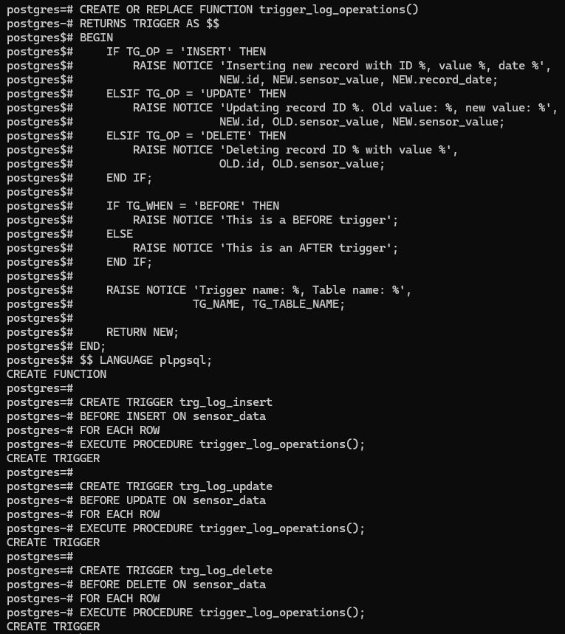

7) **Тестирование работы**

-- Вставка тестовых данных

INSERT INTO sensor_data (sensor_id, sensor_value, record_date) VALUES

(1, 10.5, '2023-05-10'),

(1, 20.3, '2023-06-15'),

(2, 30.7, '2024-02-20'),

(2, 15.0, '2024-03-25');

-- Проверка агрегированных данных

SELECT * FROM aggregated_data;

-- Обновление данных

UPDATE sensor_data SET sensor_value = 25.0 WHERE sensor_value = 20.3;

-- Проверка обновленных агрегированных данных

SELECT * FROM aggregated_data;

-- Проверка разделения по датам

SELECT * FROM sensor_data_2023;

SELECT * FROM sensor_data_2024;

-- Проверка подмены значений

INSERT INTO sensor_data (sensor_id, sensor_value, record_date) VALUES

(3, 10.5, '2023-07-01'); -- Должно быть заменено на 100.0

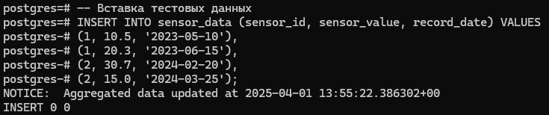

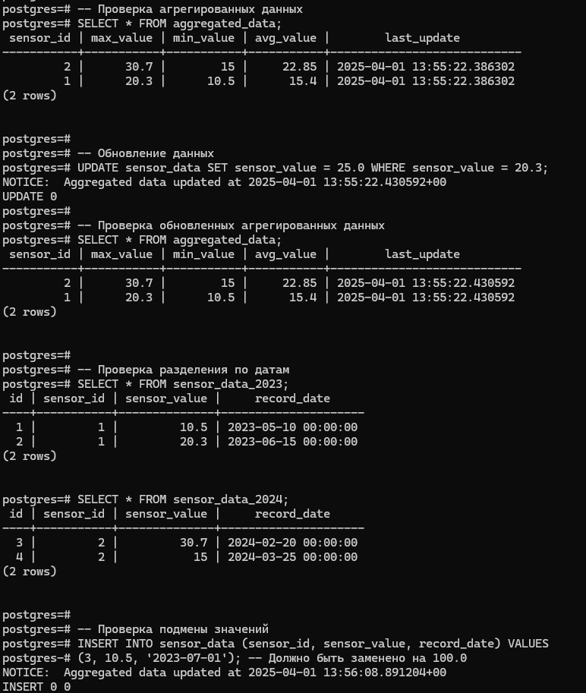

Вывод: в ходе лабораторной работы были реализованы:

1. Хранимая процедура для агрегации данных
2. Триггер для автоматического обновления агрегированных данных
3. Триггер для разделения данных по таблицам в зависимости от даты
4. Триггер для подмены значений по словарю
5. Триггер с использованием специальных переменных (NEW, OLD, TG_OP, TG_NAME, TG_TABLE_NAME, TG_WHEN)

Все триггеры и процедуры работают корректно и выполняют поставленные задачи.